Ключевые понятия «Закона об образовании»
касательно дошкольного образования детей с ОВЗ
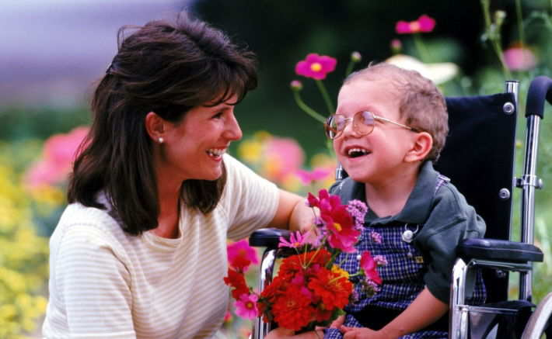
Достаточно полно все вопросы дошкольного образования детей с ОВЗ регулирует «Закон об образовании». В нем установлены особенности организации образовательного процесса для лиц с ОВЗ. В законе впервые дается понятие «обучающегося с ОВЗ»: это физическое лицо, имеющее недостатки в физическом и (или) психологическом развитии, подтвержденные психолого-медико-педагогической комиссией и препятствующие получению образования без создания специальных условий. В этом законе особенностям организации обучения таких лиц отведена статья 79. Такая практика в РФ встречается впервые. Также в законе вводится понятие «инклюзивное образование»: это обеспечение равного доступа к образованию для всех обучающихся с учетом разнообразия особых образовательных потребностей и их индивидуальных возможностей.

Почему образовательное учреждение может отказать в дошкольном образовании детей с ОВЗ
Для обеспечения инклюзивного образования сейчас очень важно проговорить вопрос приема детей в общеобразовательные организации. Очень часто ДОУ отказывают в приеме на дошкольное образование детей с ОВЗ, мотивируя это отсутствием специальных условий для обучения такого ребенка, незнанием способов адаптации образовательных программ для него, отсутствием специальных подготовленных педагогических кадров и т. д. Но статья 67 «Закона об образовании» четко прописывает порядок установления правил приема в образовательные организации и четко регламентирует случаи, при которых ребенку может быть отказано в приеме.
Таких случаев несколько:
- При отсутствии в образовательной организации свободных мест. В этом случае родители ребенка с ОВЗ, как и любого другого ребенка, должны обратиться по вопросу устройства в орган исполнительной власти субъекта. Он обязан решить вопрос устройства этого ребенка в другую образовательную организацию.
- В случае проведения индивидуального отбора образовательной организации, при реализации в школе углубленного изучения отдельных школьных предметов или профильного обучения по каким-то направлениям.
- Если в ДОУ проводится конкурс или индивидуальный отбор.
- Если учреждение реализует дополнительные интегрированные предпрофессиональные образовательные программы в области физической культуры, спорта либо в области искусств.
Других случаев, в которых ребенку с ОВЗ может быть отказано при приеме в детский сад или школу, законом не предусмотрено. Поэтому если в образовательную организацию обращается ребенок с ОВЗ, эта организация обязана принять его и создать для его обучения специальные условия.
Советы родителям детей с ограниченными возможностями
и инвалидностью:
- обратите внимание на выписку из индивидуальной программы реабилитации инвалида. Такая выписка должна быть у каждого ребенка-инвалида, в ней указываются меры по медицинской, социальной и профессиональной реабилитации. Бесплатная помощь оказывается только на основании записей в индивидуальной программе реабилитации, этот документ обязателен для исполнения и выдается комиссиями медико-социальной экспертизы по месту проживания. Помощь не сводится только к обеспечению креслами-колясками, протезно-ортопедической помощи, но и к другим видам помощи, например, могут направить на санаторно-курортное лечение;
- кроме социальной помощи, оказываемой по причине инвалидности, государство оказывает социальную поддержку малообеспеченным семьям. Такие пособия, как адресная социальная помощь, пособия семьям, имеющим детей, жилищные пособия, назначаются вне зависимости от наличия или отсутствия в семье ребенка-инвалида;
- ребенок-инвалид также может получить медицинские услуги и бесплатное (льготное) лекарственное обеспечение в рамках гарантированного объема бесплатной медицинской помощи. Также существует перечень болезней и лиц, согласно которому, лекарства выдаются бесплатно. Эти списки должны быть в любых поликлиниках.
Организация образования детей с ограниченными возможностями здоровья
В соответствии с заключением психолого-медико-педагогических комиссий и индивидуальным планом реабилитации дети с ограниченными возможностями и дети-инвалиды могут получать дошкольное образование с трехлетнего возраста, начальное и основное общее образование с семи-десятилетнего возраста. При этом продолжительность начального и основного общего образования, в соответствии с государственными образовательными программами, не может быть менее десяти лет.
При наличии показаний, по заключению психолого-медико-педагогических консультаций, воспитание и обучение детей с ограниченными возможностями может осуществляться на дому.
Норма обучения – 8-12 часов в неделю. Родители и приходящие учителя практически обсуждают и согласовывают свои действия в обучении и воспитании детей. Практика сотрудничества семьи, имеющей ребенка с ограниченными возможностями, и специалистов организаций, осуществляющих социальную и медико-педагогическую коррекционную поддержку, должна быть поставлена на высокий уровень.
Дети с ОВЗ в детском саду
Существуют ли утвержденные нормативы наполняемости групп детского сада, реализующего инклюзивное обучение детей? Дети с ОВЗ в детском саду требуют реализации инклюзивного образования, что предполагает пониженный уровень наполняемости дошкольных групп. Согласно требованиям СанПиН 2.4.1.3049-13 совместное обучение здоровых детей и детей с ограниченными возможностями здоровья (далее – ОВЗ) в детских садах осуществляется в соответствии с учетом особенностей психофизического развития и возможностей воспитанников.
В детском саду очень важно, что и дети, и родители, и команда специалистов — это прежде всего партнеры.
Основная идея работы специалистов с такими детьми — наладить их социальную жизнь. Однако приоритет не за занятиями, не за формированием навыков, а за личностью, которая растет и развивается. Специалисты, работающие с детьми: педагог-психолог, учитель-логопед, врач-педиатр, медсестра, воспитатели, инструктор по физической культуре, музыкальный руководитель формируют толерантность в группах таких детей.
Детский сад посещают дети, которым нужен многогранный, комплексный вид помощи, эта поддержка и помощь детям оказываются в психологическом сопровождении.
Цель психологического сопровождения — помочь детям с ограниченными возможностями найти свое место в жизни и занять активную жизненную позицию, сформировав и укрепив определенные навыки здоровой жизнедеятельности.
Основные этапы процесса психологического сопровождения
• Диагностическое сопровождение ребенка и его семьи. Установление контакта со всеми участниками сопровождения ребенка.
• Диагностика особенностей развития ребенка, профилактика отклонений психического развития.
• Реализация индивидуальной программы и групповых занятий.
• Оказание необходимой помощи родителям ребенка с ограниченными возможностями (консультирование, беседы, обсуждения).
• Просвещение и консультирование педагогов, работающих с ребенком.
• Психологические занятия, включающие в себя комплексы на развитие внимания, памяти, мышления, эмоционально-волевой сферы.
• Разработка рекомендаций, определение оптимальной индивидуальной нагрузки с учетом психофизических особенностей.
• Анализ эффективности процесса и результатов сопровождения.
Мы знаем, как для родителей важно найти людей, которые понимают их проблемы и поддерживают. Наша задача — научить родителей воспринимать ребенка таким, какой он есть, помочь ребенку быть уверенным в себе, развивать его познавательную деятельность и эмоционально-волевую сферу.
Только совместные и терпеливые усилия всех участников образовательного процесса, основанные на принципах доверия и взаимопомощи, могут дать положительные результаты — пусть заметные не сразу, а через длительный срок. Сплочение и общая цель способствуют личностному росту и развитию не только детей с ограниченными возможностями, но и их родителей и специалистов.

